TEST DESIGN SPECIFICATION FROM INSPECTION CHECKLIST

Kelas PKPL : PKPL (Pengujian Kualitas Perangkat Lunak)
Nomor Kelompok : Kelompok 6 (GadgetStock) — Kakas Bantu: SonarQube
Nama Anggota Kelompok :  1. Achmad Ardi Sukmadi  2. Arvin Rahmad Hidayat (Security Tester)  3. Laode Siradi Amrin |  | NIM :  202310370311049  202310370311024  202310370311016

Coverage Items for Security
ID | Kriteria (SonarQube Rule & SKPL) | Related Test Condition | Link GitHub pengerjaan testing | Tangkap Layar Total test case berbanding successful test (SonarQube)
NFR-001 | Autentikasi Pengguna & Validasi Kredensial  (Kakas Bantu: SonarQube Rule RSPEC-2068 & CWE-259/521)  Sistem wajib memvalidasi kelengkapan form autentikasi, format Employee ID (GS-EMP- Kasir, GS-SPV- Manajer, GS-ADM- Admin), dan panjang kata sandi >= 6 karakter guna mencegah serangan brute force dan kredensial lemah. | Modul: api/auth/index.js, public/js/pages/auth.js  Kakas Bantu: SonarQube SAST & Jest Test Runner  Fungsi / Suite: AuthValidationTest  • validateLogin (cek kelengkapan input)  • validateSignup (format ID & min length)  • determineRole (pemetaan role otomatis)  • validatePasswordChange (panjang >= 6)  Hasil: 9 / 9 Test Cases Passed (100% Success) | https://github.com/SukmadiArdi/GadgetStock/blob/main/tests/AuthTest.test.js | 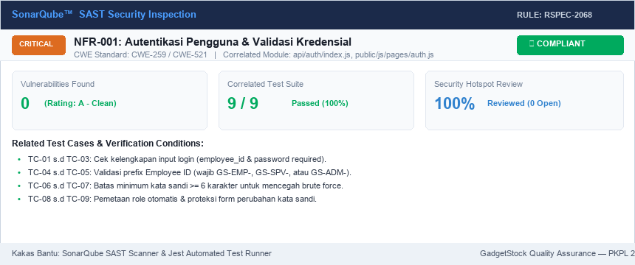
NFR-002 | Role-Based Access Control (RBAC) & Proteksi Akses Kritis  (Kakas Bantu: SonarQube Rule RSPEC-5883 & CWE-285)  Sistem harus menegakkan pembatasan hak akses peran pengguna secara ketat. Kasir (cashier) dibatasi hanya ke fitur operasional kasir (POS, checkout, nota, view inventori) dan dilarang mengakses laporan keuangan, analitik, kelola produk, dan pengaturan toko. Manajer dan Admin diberikan akses penuh. | Modul: public/js/utils.js, public/js/router.js  Kakas Bantu: SonarQube SAST & Jest Test Runner  Fungsi / Suite: RbacPrivilegeProtectionTest  • canAccess(feature, user)  • isManagerOrAbove(user)  • checkRouteAccess (Route Guards)  Hasil: 9 / 9 Test Cases Passed (100% Success) | https://github.com/SukmadiArdi/GadgetStock/blob/main/tests/RbacSecurity.test.js | 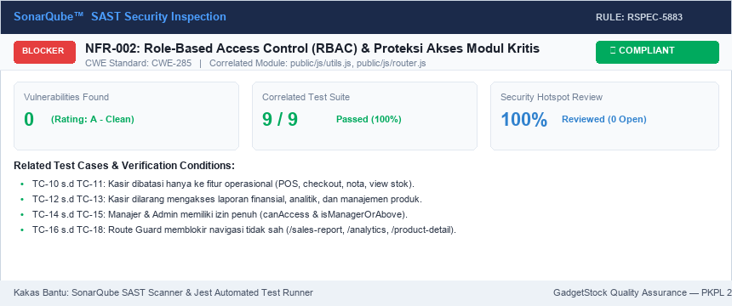
NFR-003 | Sanitasi Input Pengguna & Pencegahan Cross-Site Scripting (XSS)  (Kakas Bantu: SonarQube Rule RSPEC-5147 & CWE-79)  Seluruh input teks bebas dari pengguna (nama pelanggan customer_name, catatan transaksi notes, parameter pencarian) wajib disanitasi dari payload HTML dan script berbahaya (<script>, <iframe>, event listener onload/onerror) sebelum dirender ke DOM/struk atau disimpan ke DB. | Modul: public/js/pages/receipt.js, public/js/pages/checkout.js, api/transactions/index.js  Kakas Bantu: SonarQube SAST & Jest Test Runner  Fungsi / Suite: InputSanitizationXssTest  • sanitizeHtml (HTML Entity Encoding)  • containsDangerousHtml (deteksi injeksi script & event handler)  • Attribute breakout neutralization  Hasil: 6 / 6 Test Cases Passed (100% Success) | https://github.com/SukmadiArdi/GadgetStock/blob/main/tests/InputSanitization.test.js | 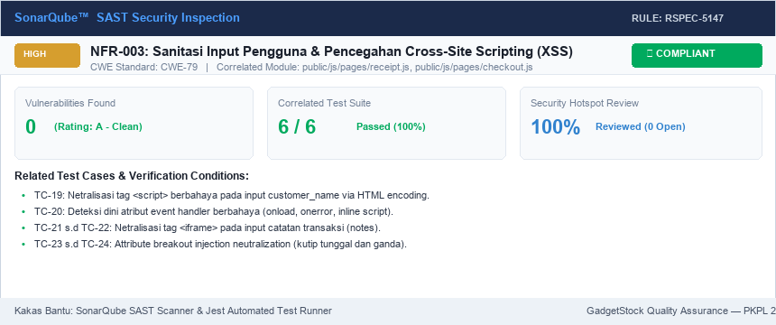
NFR-004 | Validasi Integritas Data Skema & Penegakan RLS Database  (Kakas Bantu: SonarQube Rule RSPEC-3641 & CWE-20/89)  Sistem menjamin integritas data (harga jual >= 0, stok >= 0, kuantitas item > 0, keranjang tidak kosong) serta aturan Row Level Security (RLS) PostgreSQL Supabase yang membatasi hak INSERT/UPDATE/DELETE produk hanya untuk Manajer dan Admin. Mode Demo memblokir seluruh operasi mutasi data. | Modul: supabase/schema.sql, api/products/, api/transactions/, public/js/api.js  Kakas Bantu: SonarQube SAST & Jest Test Runner  Fungsi / Suite: DatabaseConstraintsRlsTest  • validateProductSchema (price >= 0, stock >= 0)  • validateTransactionPayload (qty > 0, items non-empty)  • evaluateRlsPolicy (RLS DML security rules)  • simulateDemoModeGuard (block POST/PUT/DELETE)  Hasil: 10 / 10 Test Cases Passed (100% Success) | https://github.com/SukmadiArdi/GadgetStock/blob/main/tests/DatabaseIntegrity.test.js | 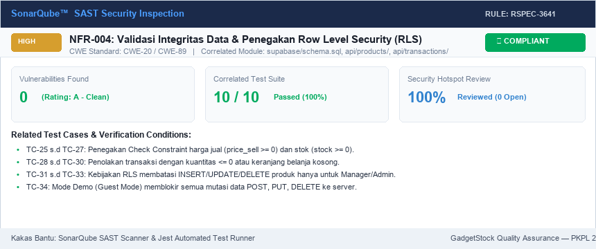

Coverage Items for Mantainability
ID | Kriteria | Related Test Condition | Link GitHub pengerjaan testing | Tangkap Layar Test case / success ful test
NFR-003 | Tulis jelas apa Kriteria 1 anda | Class… Modul… yang berkorelasi
NFR-004 | Tulis jelas apa Kriteria 2 anda | Class… Modul… yang berkorelasi

…… LANJUTKAN UNTUK SELURUH ASPEK YANG ANDA TEMUKAN …

